LAPORAN PRAKTIKUM INTERNET OF THINGS (IoT)
Fakultas Vokasi, Universitas Brawijaya
Praktik Real Hardware ESP32

Firsa Meyva Dwi Untari
Fakultas Vokasi, Universitas Brawijaya
Email: meyvafirsa@gmail.com

Abstract
This experiment focuses on implementing a real hardware setup using the ESP32 microcontroller for LED control. The first step involves ensuring that the ESP32 device is successfully recognized by the computer by installing the appropriate Silicon Labs CP210x driver. After verifying the connection, the experiment proceeds by configuring a PlatformIO project in Visual Studio Code, wiring two LEDs to the ESP32 pins, and writing an Arduino-based program to alternately blink the LEDs. The successful compilation and upload of the code, followed by the correct blinking behavior of the LEDs, indicates a successful hardware-software integration. This practical session provides students with hands-on experience in embedded system setup, hardware interfacing, and programming.

Keywords—Internet of Things, ESP32, PlatformIO, LED, Embedded System

1. Introduction
  - Latar belakang praktikum IoT yang dilakukan

Internet of Things (IoT) memungkinkan perangkat fisik untuk terhubung ke internet dan saling berkomunikasi. ESP32 adalah salah satu mikrokontroler yang populer digunakan dalam pengembangan sistem IoT karena memiliki konektivitas Wi-Fi dan Bluetooth. Praktikum ini memberikan pengalaman nyata kepada mahasiswa dalam menghubungkan dan memprogram hardware ESP32 untuk mengendalikan perangkat elektronik secara langsung, seperti lampu LED.

  - Tujuan eksperimen

1. Mengenali dan menghubungkan perangkat ESP32 ke komputer.
2. Menginstal driver USB-to-UART secara manual jika diperlukan.
3. Membuat program untuk mengontrol LED menggunakan PlatformIO.
4. Menguji hasil pengendalian LED secara langsung.
2. Methodology
2.1 Tools & Materials
1. ESP32 Devkit V1
2. 2x LED
3. 2x Resistor (220Ω)
4. Kabel Jumper
5. Breadboard
6. Laptop dengan Visual Studio Code + PlatformIO
7. Driver CP210x dari Silicon Labs
- file main.cpp , koding lampu LED yang telah dibuat di bab 8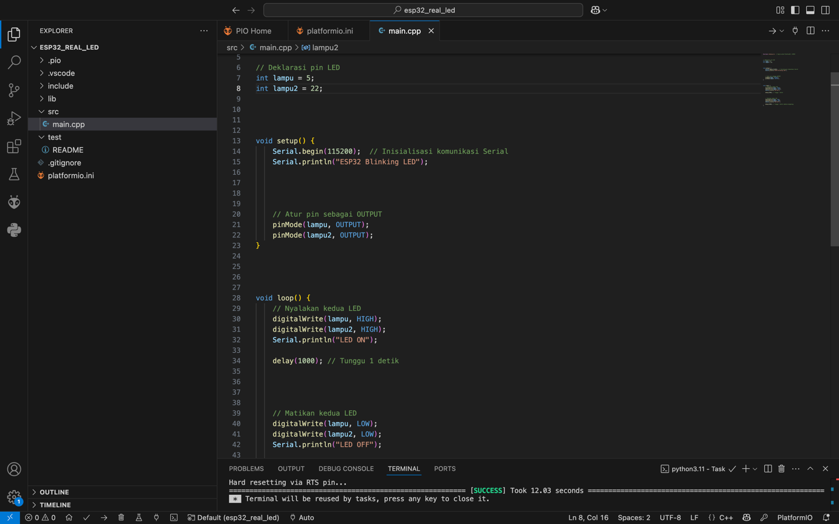

- hasil sukses
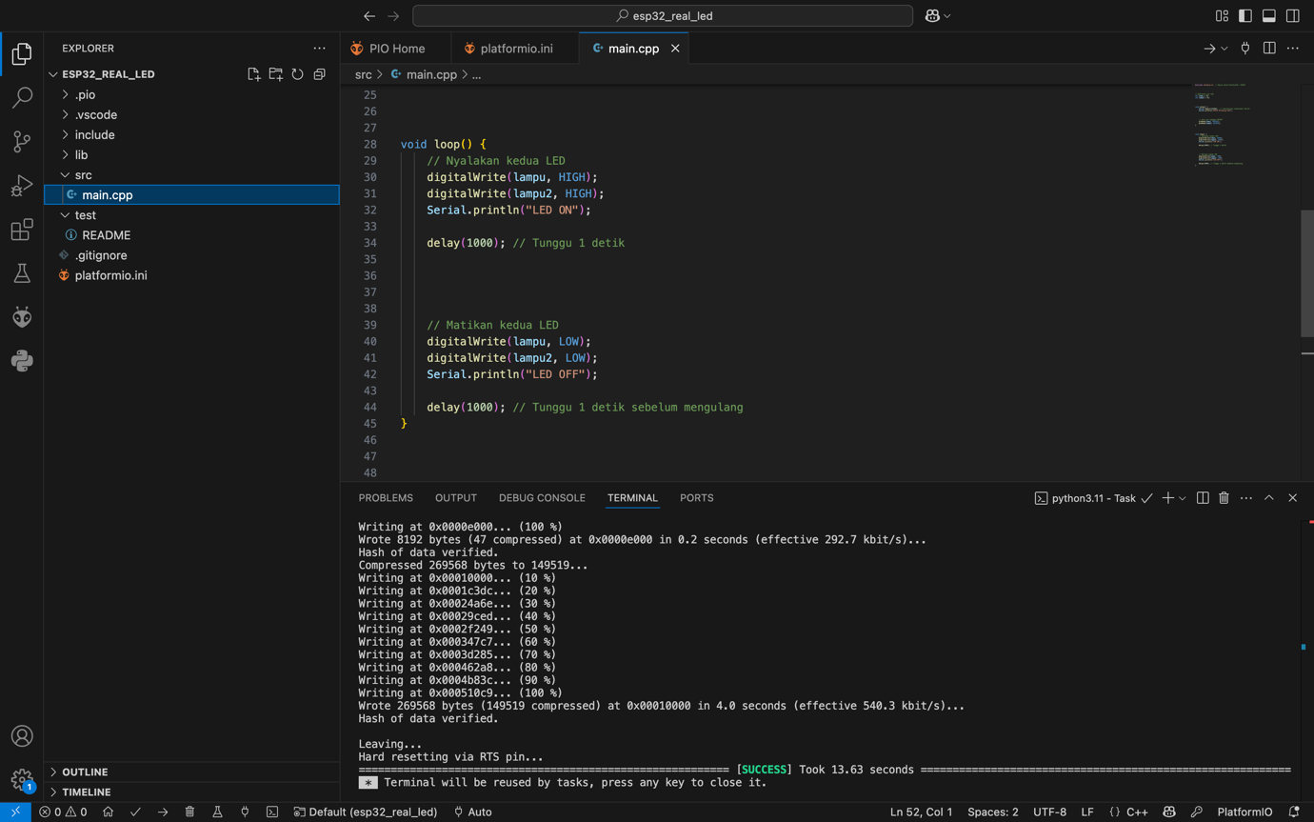
- Pada langkah ini, hardware ESP32 telah berhasil melakukan scanning WIFI disekitar. Langkah berikutnya adalah implementasi Internet of Things dengan menghubungkan sensor suhu dan kelembaban ke sistem API dan database yang telah dibuat.
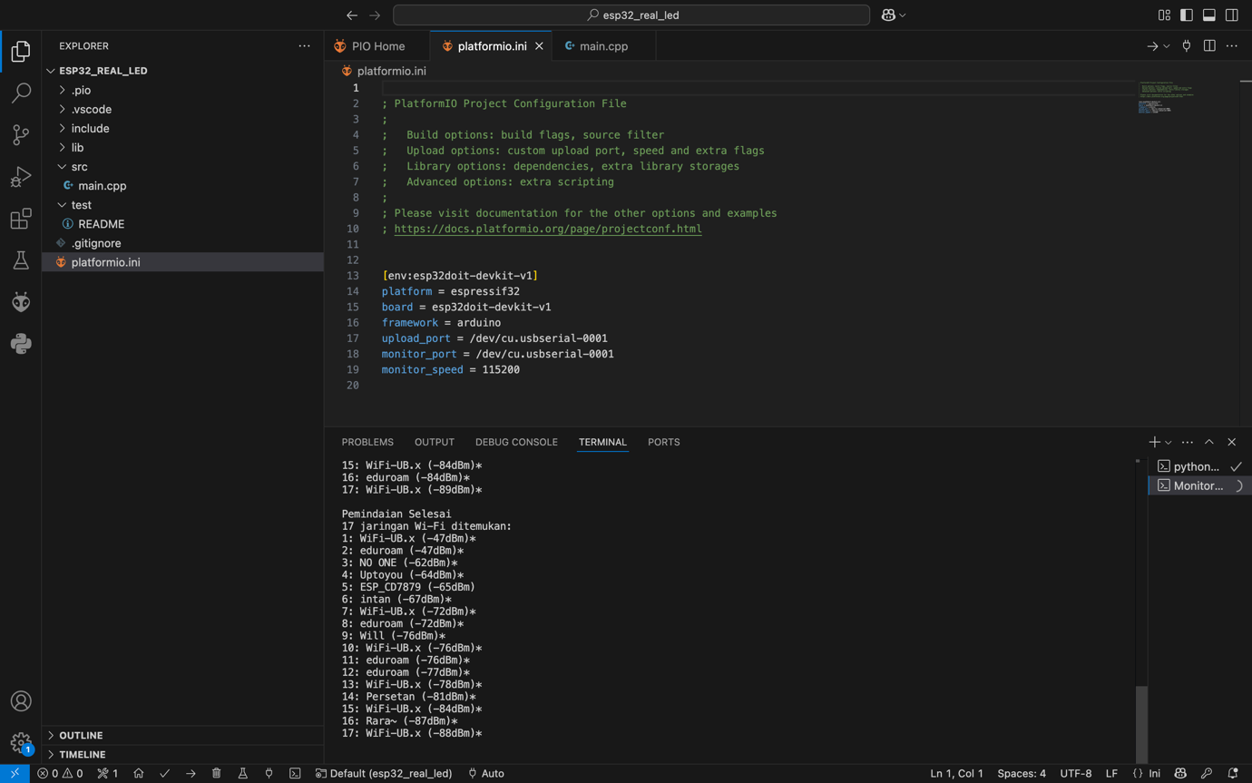

- Hasil
